Методы анализа пульмональной компоненты второго сердечного тона
Лесик Мария Владимировна
Студентка
Корольков Андрей Игоревич
ведущий программист
Московский государственный университет имени М.В .Ломоносова,
физический факультет, Москва, Россия
E–mail: marusya_12-95@mail.ru
Звуковые импульсы, возникающие при работе сердца уже довольно давно используются для диагностики различных заболеваний и нарушений в структуре сердечной мышцы. В частности, наличие легочной гипертензии и оценка давления в легочной артерии может проводится по анализу звука второго тона. При легочной гипертензии звук второго тона расщепляется на две компоненты – аортальную и пульмональную. При этом первая опережает вторую поскольку пульмональный клапан захлопывается немного позднее аортального в силу повышенного давления в легочной артерии. Частотный спектр пульмональной компоненты смещается в область более высоких частот. В данной работе моделируются звуковые импульсы, образующиеся при захлопывании аортального и пульмонального клапанов при различной временной задержке между ними и различном соотношении их амплитуд. Модельный звук второго тона получается сложением этих двух компонент. Процедура обратного разделения этих компонент и определение задержки проводится с использованием преобразования Вигнера — Вилла, позволяющего проводить спектрально-временной анализ нестационарных сигналов.
Модельный сигнал II тона сердца представляется в виде суммы аортальной S_{a} и пульмональной S_{b} компонент [1]. Зависимости частот от времени и огибающая амплитуд подобрана таким образом, чтобы максимально соответствовать экспериментально зарегистрированным сигналам второго тона в экспериментах со свиньями.
(1)
где время t изменяется в интервале от 0 до 60 мс, амплитуды аортальной A_{a} и пульмональной A_{p} имеют временную зависимость:
(2)
A_{0a,p} – пиковые значения для пульмональной и аортальной компонент соответственно. Амплитуда пульмональной компоненты ниже амплитуды аортальной, а их соотношение варьировалось в пределах 0.5 – 0.8. Временная задержка между компонентами t₀ варьировалась в пределах 10 - 40 мс. Такие соотношения характерны для экспериментально зарегистрированных сигналов второго тона при легочной гипертензии при различных давлениях в легочной артерии. На рис.1 представлены формы аортальной (а) и задержанной на 30 мс пульмональной (б) компонент, построенных по формулам (1), (2). Они представляют собой импульсы с несколькими периодами переколебаний, частота которых уменьшается со временем. Сигнал звука второго тона представлен на рис. 2а. При задержке 30 мс визуально не видно, что это есть сумма двух частотно модулированных импульсов. Преобразование Вигнера-Вилла сигнала S(t) вычислялось по формуле:
где знак * означает комплексное сопряжение. Функцию можно рассматривать как плотность энергии сигнала на данной частоте в данный момент времени. Рассмотрим преобразование Вигнера-Вилла сигнала S₂ для временной задержки между компонентами равной 60 мс. В этом случае компоненты не пересекаются, и на можно наблюдать отдельно каждую компоненту, а также интерференционные члены (см. Рис. 2б). Появление интерференционных членов связано с квадратичностью преобразования, т. е. с тем, что при вычислении преобразования происходит умножение сигнала самого на себя.
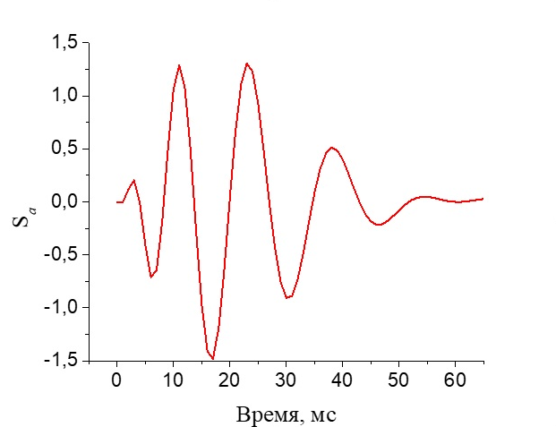  а | 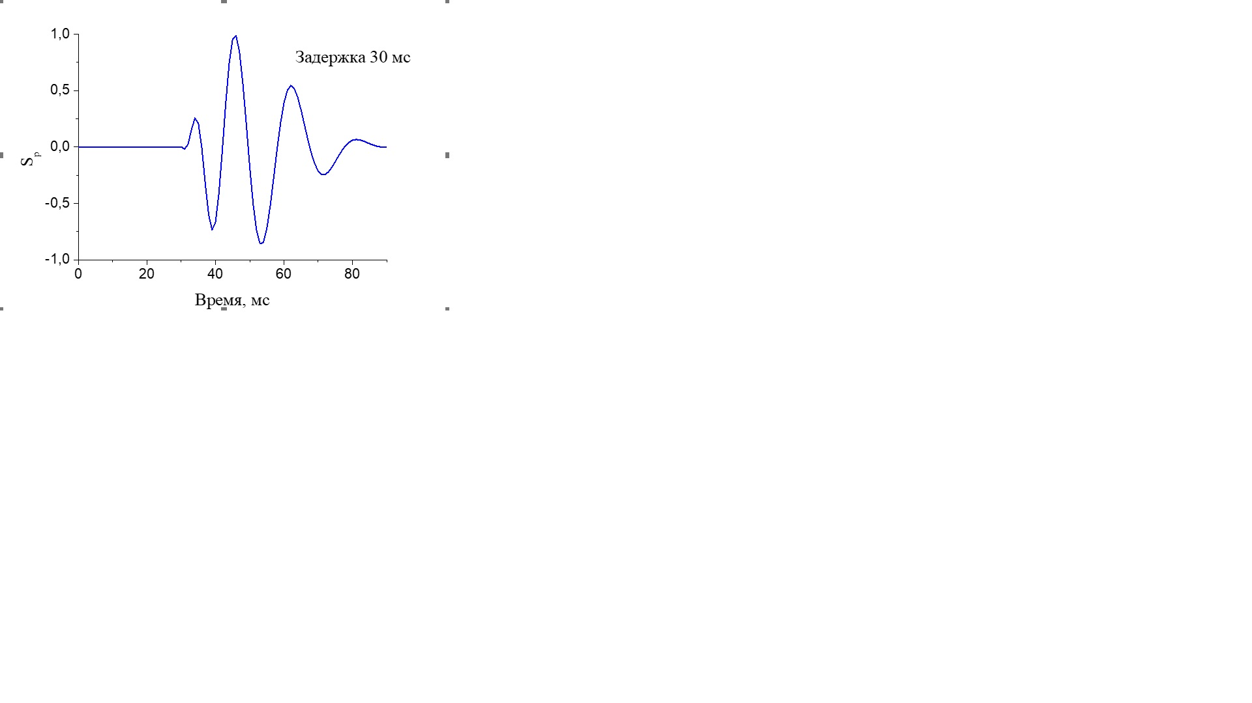  б
Рис. 1. Форма аортальной (а) и задержанной на 30 мс пульмональной (б) компонент. Отношение A_{0a} / A_{0p} =1.5.
а | 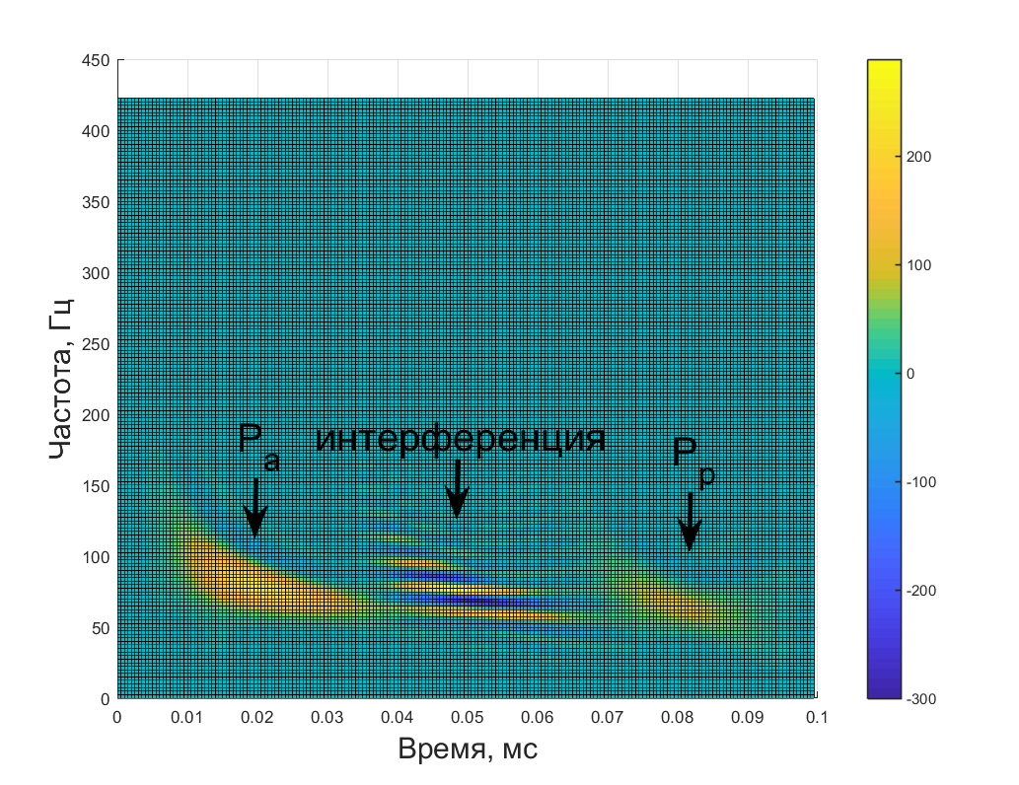  б
Рис. 2. Сигнал второго сердечного тона в виде суммы двух компонент (а) и преобразование В-В от сигнала при задержке 60 мс, когда сигналы двух компонент выглядят раздельными (б).

В работе проведено детальное моделирование аортальной и пульмональной компоненты сигнала второго тона и обработка полученного модельного сигнала с помощью преобразования Вигнера-Вилла при различных задержках и соотношениях амплитуд.
Если сигналы можно разрешить в частотно-временной области с помощью преобразования Вигнера-Вилла, то они могут быть восстановлены путем накладывания соответствующей маски и выполнения обратного преобразования.
Показано, при какой временной задержке сигналы можно разделить и при какой временной задержке разделения сигналов невозможно из-за их значительного временного перекрытия.
Литература
1. Xu J, Durand LG, Pibarot P. Extraction of the aortic and pulmonary components of the second heart sound using a nonlinear transient chirp signal model. IEEE Trans Biomed Eng., 2001; V.48, No 3, PP. 277–283.

